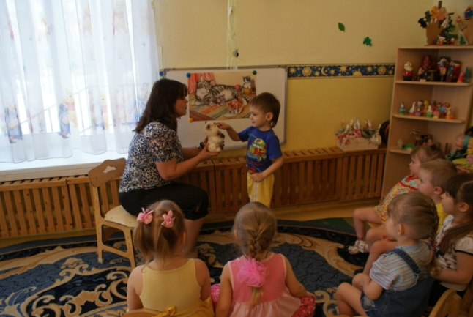

ЗАДАЧИ:

Познание:
- Уточнять и расширять знания детей о домашних птицах.
Коммуникация:
- Формировать умение обозначать словами свои и чужие действия; характеризовать состояние и настроение персонажей.
- Целенаправленно обогащать словарь детей существительными и прилагательными, обозначающими предметы и действия.
Чтение художественной литературы:
- Продолжать знакомить детей с фольклорными произведениями.
Социализация:
- Содействовать становлению социально-ценных взаимоотношений: формировать доброжелательное и заботливое отношение к персонажам.

Материал: мягкие игрушки (петушок, курочка, цыплята по количеству детей), ширма-домик, театральная шапочка «Курочка», две корзинки, зерна гороха, кормушка, декоративное яйцо, шоколадные яйца для детей, аудиозаписи: крик петуха, песня «Вышла курочка гулять».

Ход игры - занятия:

Воспитатель: Ребята, посмотрите, сколько у нас гостей. Давайте поздороваемся с ними, скажем им: «Здравствуйте!».

Дети: здравствуйте.

Воспитатель:
- Ребята, а вы любите ходить в гости! (Да)
- Нас пригласили в гости. А вот кто нас пригласил, догадайтесь (раздается крик петуха /фонограмма/)
- Ваня, ты догадался? Аня, как ты думаешь, кто это? Правильно: - петушок!
- А чтобы попасть на птичий двор, я предлагаю поехать на лошадке всем вместе.

Логоритмическая игра «Лошадка»

Эй, лошадка! Иго-го!
Но, лошадка! Но, но!
Скок, лошадка! Скок, скок!
Цок копытца! Цок, цок!

Выше ножки! Топ-топ!
Веселее! Гоп-гоп!
Колокольчик дон-дон.
Громче, громче звон, звон.

Гоп, лошадка! Гоп-гоп!
Тпру-ру-у лошадка!
Стоп, стоп!

Воспитатель:
- Вот мы и на птичьем дворе. Посмотрите как здесь красиво!
- Травка какая? Зеленая! Цветы какие? Красивые, яркие! А это домик, где живет петушок со своей семьей.
- Присаживайтесь, мы с ними познакомимся.
Воспитатель достает корзинку с цыплятами и раздает их детям
- Кто это? – цыплята!
- Саша, у тебя какой цыпленок? А у тебя Рита? (маленький, желтый, пушистый)
- Как кричат цыплята? «Пи-пи-пи». Это они зовут маму-курочку. Дети, посадите цыплят в их знездышко (дети кладу цыплят в корзинку).

- Ко-ко-ко!
- Кто это? – это курочка!

Беседа об игрушке курице по вопросам:
- Какая она? (красивая, рябая, большая)
- Где у курочки гребешок? Покажи. Где клюв? А это что? /хвост, лапки и т.д./

- А где же петушок? Что-то я его не вижу.

В ответ из домика раздается «жалобный» голос.
- Ку-ка-ре-ку
Воспитатель вносит петушка с забинтованным хвостом.
Воспитатель:
- Петушок, что случилось?
Петушок:
- Случилась беда, на птичий двор пробралась лиса и хотела забрать цыплят, но я защищал цыплят, а лиса схватила меня за хвост и выдернула мои красивые перышка.

Воспитатель:
- Не переживай петушок мы тебе поможем. Ребята вы хотите помочь петушку? (Да).
- Давайте подарим петушку новые перышки (воспитатель раздает детям перышки, дети их рассматривают, обследуют, называют какие они и складывают в корзинку, отдают петушку)

Педагог помещает петушка в домик со словами:
- Сейчас петушок пойдет в свой домик и украсит свой хвост новыми перышками, которые вы ему подарили.

Педагог за ширмой снимает с хвоста бинт и выносит веселого, нарядного петушка
- Вот он стал веселый, красивый. Давайте, ребята, расскажем про него потешку.

/хоровое чтение потешки и индивидуальное – 2 – 3 ребенка/

Потешка «Петушок, петушок»
Петушок, петушок,
Золотой гребешок,
Масляна головушка,
Шелкова бородушка,
Что ты рано встаешь,
Голосисто поешь,
Деткам спать не даешь?
Воспитатель:
- дети, петушок приглашает нас на веселый танец, я буду мамой-курочкой, а вы моими цыплятами.

Танец - песня «Вышла курочка гулять»
После танца:
- «Пи, пи, пи!»
- Слышите, как пищат цыплята, они проголодались, а ты Петя проголодался?
- Давайте покормим всю семью петушка (дети подходят к столу, кормят петушка горохом)
- А курочка, за то, что вы подарили петушку новые перышки, снесла Вам яичко, яичко не простое, а волшебное, в нем вкусное угощение для вас.

Воспитатель достает большое сувенирное яйцо
внутри которого лежат шоколадные яйца и угощает детей.
- Ребята, попрощайтесь с петушком и курочкой. И гостям скажем до свидание.

